Archivní číslo vzorku | 7754
Odběrové číslo vzorku | VM3
Pořadové číslo karty vzorku v databázi | 1923
Místo | Klokoty
Objekt | Kostel NENEBEVZETRÍ P. M., nástěnná malba uvnitř zrcadel
Místo odběru popis | 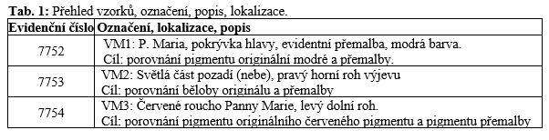
Místo odběru foto | 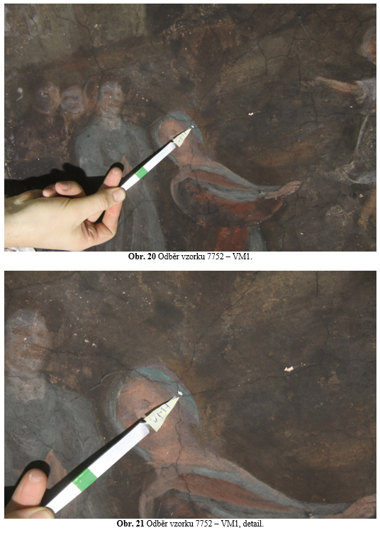  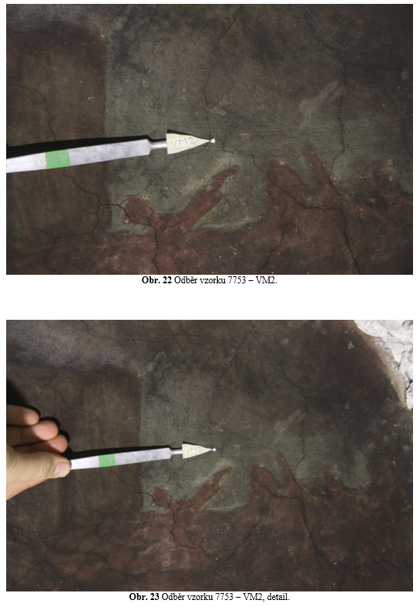  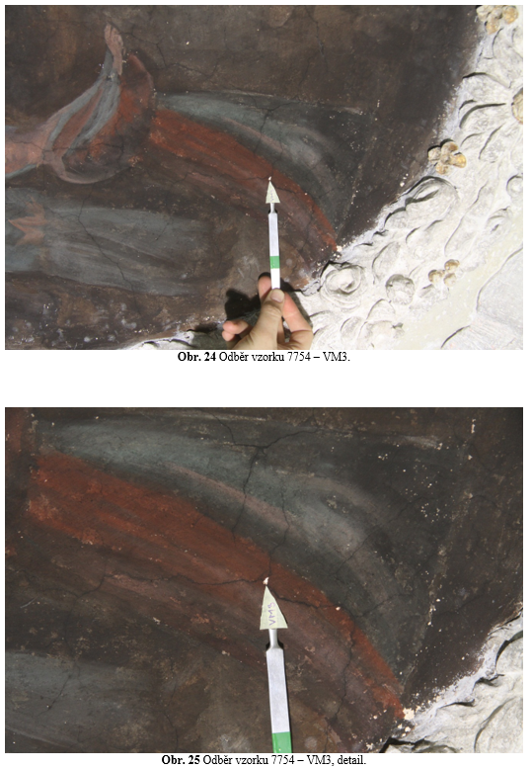
Typ díla | Nástěnná malba
Typ podložky (v případě vzorků povrchových úprav / barevných vrstev) | Omítka
Datace objektu
Zpracovatel analýzy | Lesniaková Petra
Datum zpracování zprávy k analýze | 22. 1. 2015
Číslo příslušné zprávy v databázi zpráv | 2015_34

Výsledky analýzy
Vyhodnocení průzkumu

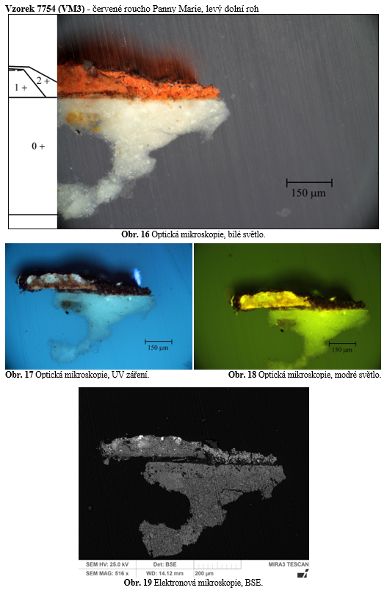

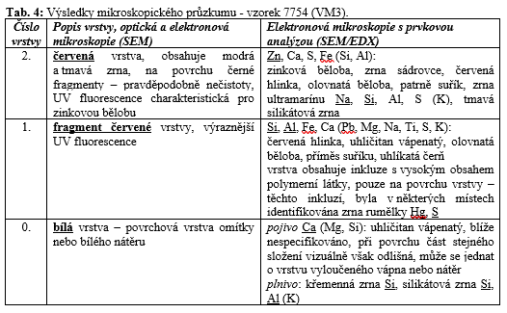

Na povrchové části omítky nebo bílého nátěru (vrstva 0) je přítomen fragment červené malby, vrstvy 1. Malba (vrstva 1) je pravděpodobně tvořena silnější červenou spodní vrstvou a nesouvislou vrstvou na povrchu obsahující zrna rumělky. Ve svrchní části vrstvy 1 jsou přítomny oválné částice s odlišnou fluorescencí v UV záření – pravděpodobně se jedná o inkluze vzniklé interakcí pojiva s pigmenty. Následuje vrstva 2 červené přemalby se zinkovou bělobou, která tedy pravděpodobně nevznikla dříve než ve druhé čtvrtině 19. stol (širší použití od 1834). Tato vrstva je zateklá do praskliny nacházející se mezi povrchem omítky (vrstvou 0) a malbou (vrstva 1).

.

Závěr

Mikroskopickému průzkumu povrchových úprav byly podrobeny vzorky nástěnné malby nanesené na vrstvu omítky nebo bílého nátěru. Vzorky pocházejí z malby zrcadla centrálního výjevu, který se nalézá na klenbě zadního prostoru kostela Nanebevzetí Panny Marie v Klokotech. Detailní popis stratigrafie vzorků, případně materiálového složení vybraných vrstev je uveden v části výsledků průzkumové zprávy se snímky nábrusů vzorků.

Vzorek 7752 (VM1) – Panna Maria, pokrývka hlavy:
Na nábrusu nebyly zachyceny předpokládané dvě fáze modré malby. Na povrchové části omítky nebo bílém nátěru byly zaznamenány nejprve fragmenty tenké hnědo-červené vrstvy. Může se jednat o fragmenty starší malby nebo její části, u níž lze předpokládat, že nebyla zhotovena technikou fresky. Následuje modrá přemalba, která vzhledem k přítomnosti zinkové běloby pravděpodobně nemohla vzniknout dříve než ve druhé čtvrtině 19. stol (širší použití od 1834) .

Vzorek 7753 (VM2) – světlá část pozadí (nebe), pravý horní roh výjevu:
Na povrchové části omítky nebo bílém nátěru je přítomna nejprve červená vrstva, následuje zelená malba sestávající ze dvou barevných vrstev. Předpokládaná červená vrstva patrně podmalba nebyla zhotovena ve fresce. Následují fragmenty přemalby. V barevných vrstvách nebyly zaznamenány pigmenty nebo plniva, na základě jejichž přítomnosti by bylo možné vrstvy zařadit do určitého období vzniku.

Vzorek 7754 (VM3) – červené roucho Panny Marie, levý dolní roh:
Na povrchu omítky nebo bílém nátěru je zachycen fragment červené malby pravděpodobně složené ze dvou vrstev, malba nebyla zhotovena v technice fresky. Následuje souvislá vrstva 2 červené přemalby se zinkovou bělobou, přemalba tedy nevznikla dříve než ve druhé čtvrtině 19. stol¹.

V barevných vrstvách byly identifikovány následující pigmenty, případně plniva:
Bílá (popř. bezbarvá): uhličitan vápenatý, olovnatá běloba, křemenná zrna, sádrovec
Žlutá: okr
Červená: červená hlinka, suřík, rumělka
Modrá: ultramarín
Zelená: zem zelená
Černá: uhlíkatá čerň

Fotodokumentace analýzy

Šimůnková E., Bayerová T. Pigmenty. STOP. Praha 2014. ISBN 978-80-86657-17-2.

